**РОССИЙСКИЙ УНИВЕРСИТЕТ ДРУЖБЫ НАРОДОВ**

**Факультет физико-математических и естественных наук**

**Кафедра прикладной информатики и теории вероятностей**

**ОТЧЕТ**

**ПО ЛАБОРАТОРНОЙ РАБОТЕ №**

*дисциплина: Архитектура компьютера*

## Студент: Чумаченко Оксана Алексеевна

Группа: НБИбд-02-24

**МОСКВА**

2024г.

**Содержание**

1. Цель работы 3

2. Задание 4

3. Теоретическое введение 5

4. Выполнение лабораторной работы 6

5. Вывод 9

6. Список литературы 10

# Цель работы

Изучить идеологию и применение средств контроля версий. Приобрести практические навыки по работе с системой git.

# Задание

1. Изучить теорию
2. Настроить Гитхаб
3. Создать SSH ключ, а также рабочее пространство
4. Создание репозитория и настройка каталога курса
5. Выполнение заданий для самостоятельной работы

# Теоретическое ввеедение

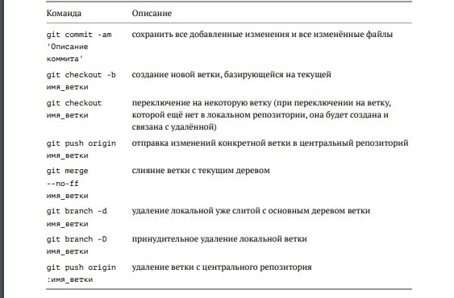

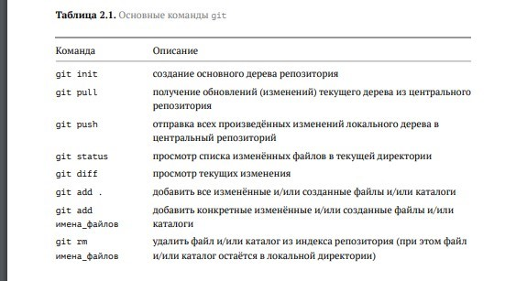

# Выполнение лабораторной работы

Создадим учетную запись на сайте <https://github.com/> и заполним данные.

Сделаем предварительную конфигурацию git. Откроем терминал и введем следующие команды, указав имя и email владельца.

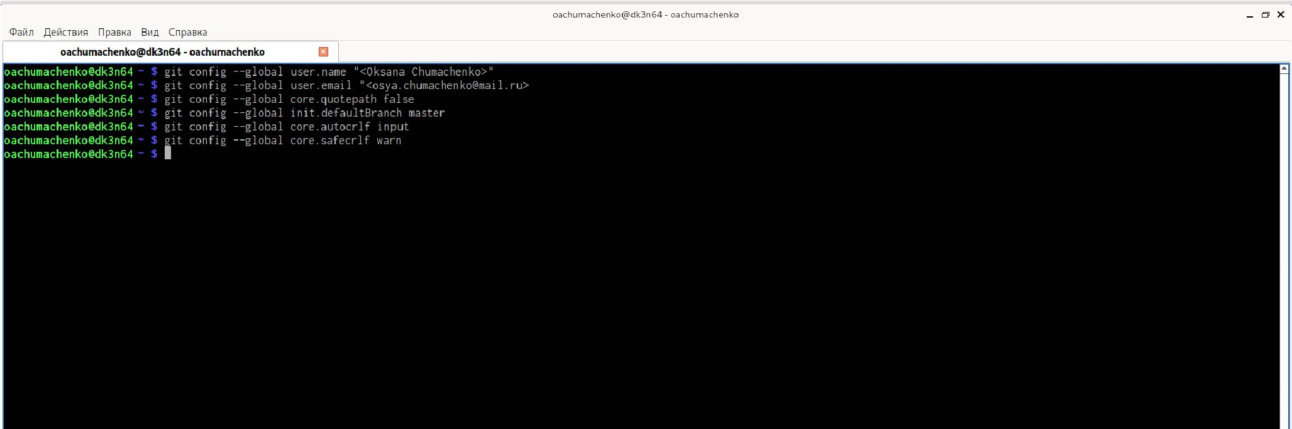

**В пункте 2.4.3-2.4.4** требуется создать SSH ключ и рабочее простанство.

Создание SSH ключа:

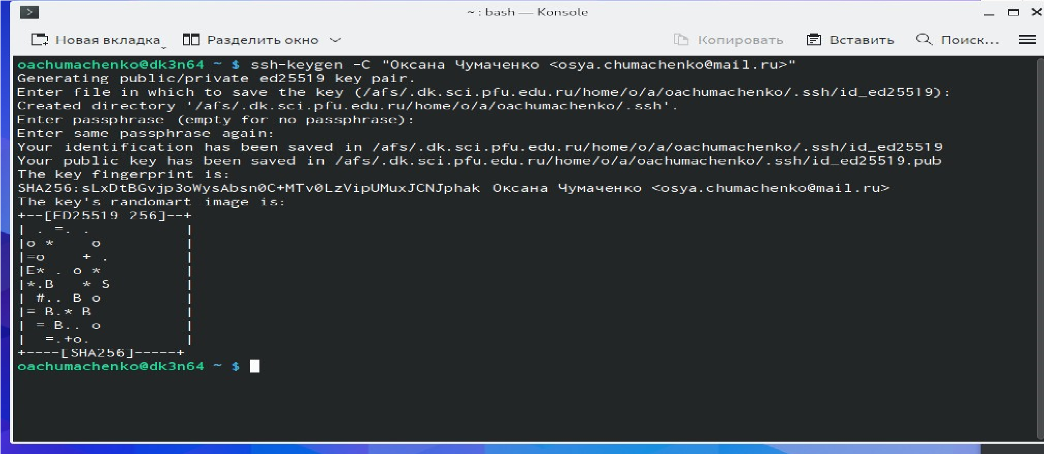

Создание публичного ключа:

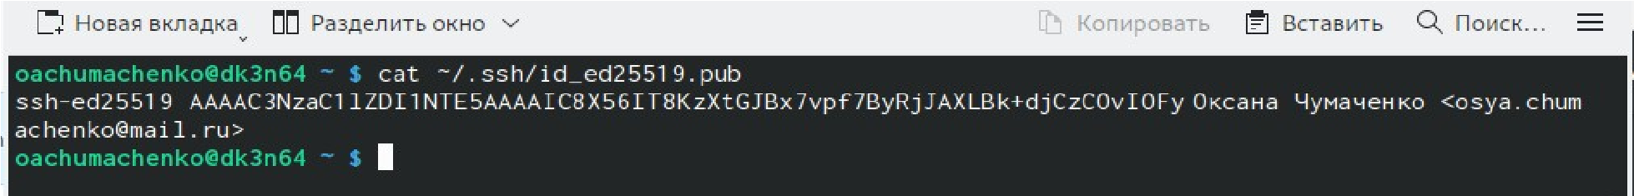

Создание каталога для предмета:



**В пунктах 2.4.5-2.4.6** требуется создать репозиторий курса и настроить каталог курса.

Клонирование репозитория:

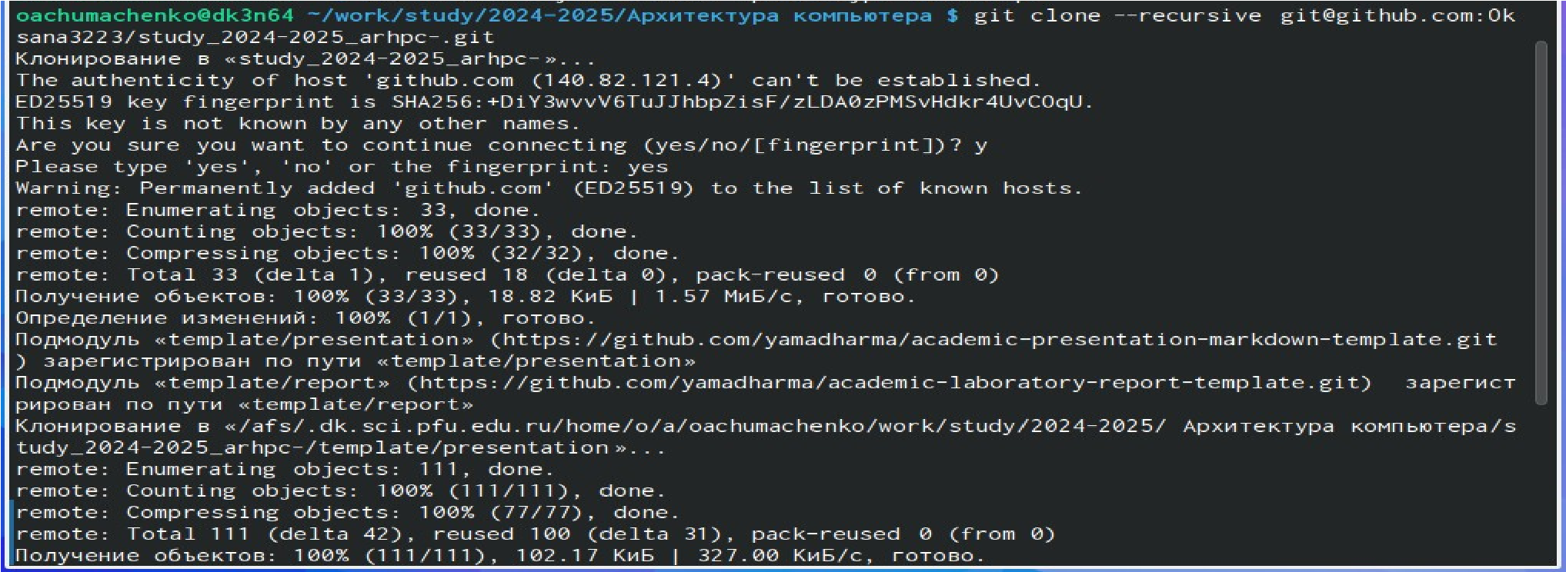

Перейдем в каталог курса и удалим лишние файлы:



Создаем необходимые каталоги и отправляем файлы на сервер:



**В пункте 2.5** требуется выполнить ряд самостоятельных заданий:

1. Создать отчет по выполнению лабораторной работы в соответствующим каталоге рабочего пространства
2. Скопировать отчеты по выполнению предыдущих лабораторных работ в соответствующие каталоги, созданного рабочего пространства
3. Загрузить файлы на гитхаб





# Вывод

Я изучила идеологию и применение средств контроля версий, и приобрела навыки по работе с системой git.

# Список литературы

Список литературы 1. GDB: The GNU Project Debugger. — URL:

https://www.gnu.org/software/gdb/.

1. GNU Bash Manual. — 2016. — URL:

<https://www.gnu.org/software/bash/manual/>.

1. Midnight Commander Development Center. — 2021. — URL: https://midnightcommander. Org/.
2. NASM Assembly Language Tutorials. — 2021. — URL: <https://asmtutor.com/>.
3. Newham C. Learning the bash Shell: Unix Shell Programming. — O’Reilly Media, 2005. — 354 с. — (In a Nutshell). — ISBN 0596009658. — URL:

<http://www.amazon.com/Learningbash-Shell-Programming-Nutshell/dp/0596009658>.

1. Robbins A. Bash Pocket Reference. — O’Reilly Media, 2016. — 156 с. — ISBN 978-1491941591.
2. The NASM documentation. — 2021. — URL: https://www.nasm.us/docs.php.